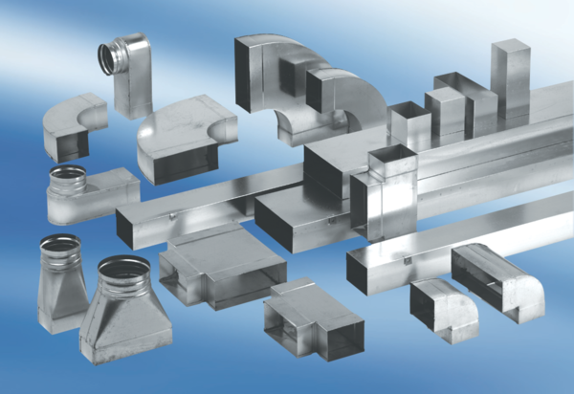Kanálové tlumiče hluku s kulisou 40 mm KSD70/170/1200Obsah dodávky: 1 kusSortiment: K
Typové číslo: 0092.0457Výrobce: MAICO

